12.pielikums
iepirkuma
“Siltuma avota efektivitātes paaugstināšana
Pastendē, Ģibuļu pagastā, Talsu novadā” nolikumam
ID. Nr. TNS 2026/34
TEHNISKĀ SPECIFIKĀCIJA

Ievads
Šī tehniskā specifikācija ir tehnisko aprakstu apkopojums, kas nosaka Pasūtītāja prasības materiāliem, tehnisko aprīkojumu vai priekšmetiem un raksturo materiālus, tehnisko aprīkojumu vai priekšmetus tā, lai tos iegūstot, tie atbilstu Pasūtītāja paredzētajiem mērķiem, kā arī ietver nepieciešamajām piegādēm un pakalpojumiem noteiktās prasības. Šie apraksti ietver vides aizsardzības prasības, projektēšanas prasības, atbilstības novērtējuma un izpildes prasības, drošības noteikumus, kvalitātes nodrošināšanas sistēmu, terminoloģiju, izmērus, simbolus, izbūves noteikumus un metodes, lietotāja instrukcijas, ražošanas procesus un metodes, prasības attiecībā uz būvdarbu veikšanas metodēm un tehnoloģiju un citus tehniskos noteikumus, ko Pasūtītājs ir paredzējis.
Šī tehniskā specifikācija nav detalizēts apraksts visām iekārtām un pakalpojumiem, kurus Uzņēmējam ir jāpiegādā, veicot iekārtas maiņu esošajā katlumājā. Tehniskajā specifikācijā ietvertās Pasūtītāja norādītās prasības un rekomendācijas, kuras Uzņēmējam ir rūpīgi jāanalizē un jāņem vērā, sagatavojot Piedāvājumu.
Konkursa tehniskā dokumentācijas izstrāde veikta ievērojot spēkā esošos Latvijas Republikas likumdošanas aktus un starptautiskos standartus, vadoties pēc tehniski ekonomiskajā pamatojumā noteiktām vadlīnijām.
Uzņēmējam jāveic visi darbi un tehnoloģiskā procesa projektēšana saskaņā ar Pasūtītāja prasībām, kuras aprakstītas šajā dokumentā.
Uzņēmējs ir pilnībā atbildīgs par visu šajā dokumentā doto projekta parametru pārbaudi, kā arī par to, ka projekts saņem visus saskaņojumus, kurus pieprasa iesaistītās institūcijas.
Uzņēmējam jāizpilda šīs tehniskās specifikācijas prasības, ja vien Uzņēmējs konstatē, ka tehniskajā specifikācijā norādītās prasības varētu radīt risku drošībai, uzticamībai, izturībai, vai radīt neatbilstību normatīvo aktu prasībām, vai radīt zemāku katlumājas ekonomisko atdevi. Jebkurā gadījumā Piegādātāja darbībai, sagatavojot piedāvājumu, ir jāatbilst šīs tehniskās specifikācijas uzdevumam un mērķim.
Projektēšana veicama, izmantojot mūsdienu labāko praksi. Projekta dokumentācijai pilnībā jāatbilst Latvijas Republikas būvniecības normatīvajiem aktiem, būvnormatīviem, kā arī Latvijas Republikas, Eiropas un Starptautiskajiem standartiem.
Projektēšanas kritērijiem un piedāvātajiem konceptuālajiem risinājumiem, kas izklāstīti šajā dokumentā, ir tikai ieteikuma raksturs un tie neatbrīvo Uzņēmēju no atbildības par šī līguma izpildi. Sagatavojot šī projekta dokumentāciju, Uzņēmējam jānoskaidro prasības, kuras saskaņā ar Latvijas Republikas normatīvajiem aktiem noteikušas visas iesaistītās valsts un pašvaldības iestādes un uzņēmumi, un jāiestrādā tās projekta dokumentācijā.
Pretrunu gadījumā starp Pasūtītāju prasību atsevišķām daļām ir jāievēro sekojoša prioritāte:
- darbu sastāvs un Īpašās Pasūtītāja prasības;
- vispārīgās Pasūtītāja prasības līguma ieviešanai;
- vispārīgā Būvdarbu specifikācija un Vispārīgā mehānisko darbu un procesa aprīkojumu specifikācija;
- Pasūtītāja sagatavotā informācija;
- vispārējā informācija.
Aprīkojums ir jāizvēlas tāds, lai nodrošinātu, ka katlu iekārta sasniedz augstu darboties spēju un zemu parametru degradāciju iekārtas darbības laikā. Katlu iekārta ir jāprojektē, lai darbotos visā āra gaisa temperatūru amplitūdā, kas ir norādīta šajā specifikācijā, un tai visu laiku ir jādarbojas automātiskā režīmā, bez operatora klātbūtnes, ar minimālu iejaukšanos darba procesos un minimālu apkopi.
Lai Pretendents izprastu vietas apstākļus, iespējas izvietot katla iekārtu esošās iekārtas vietā, būtu saprotams, kā pievienot jauno iekārtu esošajām komunikācijām un spētu sagatavot atbilstošu piedāvājumu ar iekļautām visām iespējamām objekta pārbūves izmaksām, vēlama katlumājas apsekošana klātienē.
- DARBI UN PAKALPOJUMI
  - Darbu un pakalpojumu vispārējs apraksts
Šī specifikācija ir daļa no katlumājas rekonstrukcijas līguma, kurā Uzņēmējam ir pienākums projektēt, piegādāt, izbūvēt, ieregulēt un nodot ekspluatācijā, nodrošināt garantijas pakalpojumus pilnībā darbspējīgai katlu iekārtai. Viss nepieciešamais šim mērķim, pat ja tas nav īpaši atrunāts šajā specifikācijā, ir jāiekļauj, ja vien šajā specifikācijā nav norādīts citādi.
Uzņēmējam jāiekļauj visi nepieciešamie darbi, pakalpojumi un iekārtas, sākot ar katlumājas iekārtu nomaiņas tehnoloģisko plānošanu un beidzot ar darbu pieņemšanu. Darbu apjomā jāiekļauj visas darbības, neatkarīgi no tā vai tās ir minētas konkursa dokumentos vai nē, lai nodrošinātu iekārtu nomaiņu un palīgiekārtu izbūvi atbilstoši nolikuma prasībām. Piegādātāja pienākums ir veikt katlumājas rekonstrukciju, kura ir pilnīga visos aspektos un izpilda visas Pasūtītāja prasības, tādējādi pēc iespējas vispilnīgāk apmierinot Pasūtītāja vajadzības.
Piedāvājumā iekļautais darba apjoms paredz šādas (bet ne tikai) galvenās darbības:

Informācijas iegūšana
- vietas fizisko apstākļu izpēte;
- piegādes un transporta loģistikas izpēte;
- vietas, tajā skaitā nekustamā īpašuma, apsekojums;
- vietējo apstākļu izpēte attiecībā uz plānošanu un spēkā esošajiem tiesību aktiem;
- iesaistīto pakalpojumu sniedzēju un atbildīgo valsts iestāžu tehnisko prasību izpēte;
- visas būves un transporta apdrošināšana – visa apdrošināšana līdz laikam, kamēr Pasūtītājs pieņem katlumāju;
- atbilstīga vadība uz vietas;
- projekta vispārējā vadība;
- regulāri ziņojumi un datu/rasējumu iesniegšana, informācijai/apstiprināšanai/izplatīšanai.

Atļaujas un licences
Uzņēmējam ir jāiegūst visas tiesību aktos pieprasītās atļaujas un saskaņojumi, kas ir vajadzīgas Šī projekta īstenošanai. Ja tas ir nepieciešams, Uzņēmējs pamatojoties uz Pasūtītāja pilnvaru saņem visus nepieciešamus tehniskos noteikumus katlumājas izbūvei no atbildīgiem dienestiem. Ja papildus nepieciešami vēl papildus tehniskie noteikumi, nosacījumi un saskaņojumi, Uzņēmējs veic visas nepieciešamas darbības lai izpildītu būvatļaujā noteiktus projektēšanas nosacījumus.
Uzņēmējs iesniedz Pasūtītājam visu vajadzīgo pamatojuma dokumentāciju, lai saņemtu no valsts iestādēm katlumājas izbūvei un darbībai trūkstošās atļaujas.
Infrastruktūra
- esošo ceļu un infrastruktūras nostiprināšana būvniecības laikā (ja nepieciešams);
- katlumājas komponentu izkraušanas iekārtu nodrošināšana;
- zemsprieguma elektrolīniju pagaidu renovācija saistībā ar Uzņēmēja transportēšanas pasākumiem (ja to atzīst par vajadzīgu);
- visas vajadzīgās izpētes, atļaujas un valsts iestāžu saskaņojumi, kā arī citi vajadzīgie pasākumi saistībā ar minētajām darbībām;
- starpsavienojumu darbi ar visām sistēmām, kā aprakstīts Pasūtītāja prasībās un šo prasību attiecīgajos pielikumos, un saskaņā ar savienojuma grafiku;
- visi būvniecībai nepieciešamie pagaidu pieslēgumi (ūdens, kanalizācija, komunikācijas, elektrība).

Dokumentācija
Projekta vispārējā laika grafika sagatavošana un iesniegšana apstiprināšanai Pasūtītājam.
Dokumentācijas sagatavošana saskaņā ar specifikāciju. Iepirkumā piedāvāto iekārtu tehnisko dokumentāciju (ekspluatācijas instrukcijas).

Pasūtītāja personāla apmācība
Apmācība saskaņā ar specifikāciju.
Iepakošana un transportēšana
Uzņēmējs ir atbildīgs par visu katlu iekārtas sastāvdaļu un sistēmu atbilstīgu iepakošanu un transportēšanu līdz būves vietai, kā arī par iepakojuma materiālu utilizāciju.

Būvniecība
- vispārēja atbildība par būvdarbiem;
- būvvietas sagatavošana, montāžas ierīču īre un montāža;
- būvvietas drošība demontāžas, būvniecības un iekārtu iedarbināšanas laikā;
- pastāvīga montāžas darbu vietas tīrīšana un atkritumu novākšana būvdarbu gaitā;
- pirms jebkāda nākamā darba uzsākšanas Pasūtītājam ir jāsaņem paziņojums par visām veiktajām pārbaudēm uz vietas;
- visu atkritumu novākšana saskaņā ar vides tiesību aktiem un uz Uzņēmēja rēķina;
- stingra atbilstība visām darba drošības un vides veselības prasībām.

Montāža
- piegādāto materiālu un iekārtu atbilstīga uzglabāšana būvvietā. Bojāto materiālu nomaiņa;
- vispārēja atbildība par montāžas darbu uzraudzību un izpildi (Uzņēmējs atbilstīgi uzrauga visus apakšuzņēmēju veiktos darbus). Montāža ir jāveic saskaņā ar ražotāju norādījumiem par montāžu, ja ir saņemta Pasūtītāja atļauja;
- montāža ir jāveic saskaņā ar spēkā esošajiem tiesību aktiem attiecībā uz materiālu apstrādi, metināšanu utt.;
- visu katlumājas daļu aizsardzība pret jebkāda veida bojājumiem montāžas laikā;
- pastāvošās infrastruktūras aizsardzība, komunikācija transportēšanas un būvdarbu laikā;
- montāžai nepieciešamo paaugstinājumu un sastatņu un citu mehānismu un materiālu nodrošināšana;
- drošu darba apstākļu radīšanai vajadzīgā aprīkojuma nodrošināšana;
- darba drošības speciālista iecelšana;
- visu vajadzīgo montāžas testu, funkcionālo testu un izmēģinājuma darbināšanas veikšana;
- visu montāžas/palaišanas testu dokumentācija;
- sistēmu tīrīšana, mazgāšana, skalošana saskaņā ar izgatavotāju ieteikumiem un labu inženierdarbu praksi;
- pārbaudes saskaņā ar līgumu un spēkā esošajām pārbaudes procedūrām un normām;
- pārmērīgas vibrācijas un citu darbības efektu novēršana, kas var ierobežot detaļas vai sastāvdaļas darbības laiku;
- katlumājas elementu krāsošana;
- būves rasējumu un montāžas instrukciju pilna komplekta nodošana Pasūtītājam, lai dotu Pasūtītājam iespēju pārraudzīt montāžas darbu kvalitāti;
- savienojumu izveide ar visām būves energoresursu apgādes vietām (piemēram, ūdens, kanalizācija utt.) un šo pagaidu savienojumu nojaukšana.

Nodošana ekspluatācijā
- pilna atbildība par visiem nepieciešamajiem nodošanas un mērījumu uzdevumiem;
- detalizētas nodošanas procedūras sagatavošana, ko izskata un apstiprina Pasūtītājs;
- darbs ar kurināmo un pelniem karsto palaišanas darbu laikā, tajā skaitā kurināmā iekraušana bunkurā un pelnu novākšana;
- paziņojums Pasūtītāja personālam par piedalīšanos katlumājas palaišanā Uzņēmēja uzraudzībā un vadībā;
- visu palaišanai nepieciešamo materiālu izmaksas (izņemot kurināmo šķeldu, ko apmaksā un piegādā Pasūtītājs);
- Pasūtītāja personāla apmācība darba gaitā.

Garantijas pārbaudes
nepārtraukta darbība bez jebkāda veida pārtraukumiem noteikto darbības uzticamības testu laikā un secīgas funkcionālās pārbaudes saskaņā ar līgumu un Pasūtītāja pieprasīto slodzes profilu.
- Garantijas pārbaudes procedūras sagatavošana un darbības rādītāju pārbaudes ziņojums, ko iesniedz Pasūtītājam apstiprināšanai;
- Pasūtītāja personāla līdzdalības nodrošināšana visos vadības procesos Uzņēmēja uzraudzībā un vadībā un uz Uzņēmēja atbildību;

Nodošana – pieņemšana saskaņā ar līgumu un Normatīvo aktu prasībām.

- visu nepieciešamo dokumentu iesniegšana saskaņā ar Normatīvo aktu prasībām un palīdzība Pasūtītājam vajadzīgo apliecinājumu sagatavošanā/iesniegšanā attiecīgajām valsts iestādēm;
- Bīstamo iekārtu identifikācija un reģistrācija ( veic Pasūtītājs).

Būvvietas sakārtošana
- montāžas atkritumu novākšana;
- materiālu izkraušanas vietu (tajā skaitā katlumājas teritorijas ainavas/ceļa seguma) atjaunošana;
- atkritumu novākšana.

Garantijas perioda laikā
- tehniskās palīdzības sniegšana Pasūtītājam remontdarbos un turpmākajā darbībā;
- visu ar garantiju saistīto darbu organizācija, plānošana un izpilde;
- attālās pārraudzības/diagnostikas bezmaksas pakalpojumu sniegšana Pasūtītājam.

Pārējais aprīkojums
- speciālie instrumenti;
- pirms iedarbināšanas un iedarbināšanas periodam nepieciešamās rezerves daļas;
- eļļas, smērvielas un darba šķidrumi (pirmais pildījums);
- visu eļļu, smērvielu un darba šķidrumu specifikācijas un tehniskie dati ir jānorāda šķidrumu /eļļu sarakstā;
- iekārtu, palīgiekārtu utt. apzīmējumi un saīsinājumi latviešu valodā;
- nosaukumu plāksnītes, tajā skaitā iekārtu identifikācijas numuri un iekārtu galvenie dati latviešu valodā;
- paziņojumi par bīstamību, drošības zīmes saskaņā ar spēkā esošajiem standartiem;
- šķidrumu un citu materiālu plūsmas virziens;
- saīsinājumu izmēru, veidu, burtus un lietojumu apstiprina Pasūtītājs, un tam ir jāatbilst vietējiem likumiem un noteikumiem. Tām ir jābūt metāla vai plastikāta plāksnītēm ar iegravētām zīmēm;
- pārklājums, izolācija, oderējuma materiāls un krāsošana;
- par krāsu vienojas saskaņā ar norādīto krāsu shēmu.

Apjomā nav iekļauts (nodrošinās Pasūtītājs)
Kurināmā piegāde karstās iedarbināšanas laikā, degviela avārijas elektroapgādes ģeneratoram.

1.2. Dokumentācija, kuru jānodrošina līguma izpildes laikā
Dokumentācijā ir jāiekļauj šādas galvenās daļas:
- darba un apkopes rokasgrāmatas , kurās apkopota no iekārtu piegādātājiem saņemtā informācija. Šai dokumentācijai ir jābūt latviešu valodā;
- darba instrukcijas, kas būs pilnīgi pabeigtas tad, kad katlumājā strādās Pasūtītāja personāls. Darba instrukcijām ir jāatbilst LEK-002 vai ekvivalenta (Latvijas enerģijas standarts), tām ir jāsniedz detalizēta un visaptveroša informācija par to, kā strādāt ar katlumāju un visiem īpašajiem komponentiem; instrukcijai ir jābūt latviešu valodā, un tajā obligāti jābūt šādām daļām:
- attiecīgās sistēmas detalizēts apraksts, norādot katru komponentu (piemēram, sūkņi, vārsti, slēdži utt.);
- pieļaujamie darba režīmi, parametri, kas jāuzrauga, pieļaujamās novirzes;
- norādījumi, kā ieslēgt/izslēgts/mainīt katra komponenta un katlumājas darba režīmu;
- traucējumu procedūras, kur aprakstīti iespējamie traucējumi un pasākumi šo traucējumu noskaidrošanai un novēršanai;
- katram kļūdas paziņojumam ir jāpievieno ieteikums par nepieciešamajām operatora darbībām.
- informācija par to, kā veikt ikdienas pārbaudes (piemēram, apsekošanas biežums, kas jāuzrauga, apsekošanas aktu formas utt.);
- norādījumi par drošību;
- cita informācija, kas vajadzīga katlumājas drošai ekspluatācijai.
Instrukcijām ir jāpievieno attiecīgi fotoattēli, kas norāda komponentus (piemēram, pogas, slēdžus, vārstus un citus vadības elementus).
c. būvju dokumentācija, kurā iekļauts atzinums par izgatavošanas, būvju, montāžas un iedarbināšanas kvalitāti;
d. katlu iekārtas vispārējais apkopes plāns (kā vienots dokuments), kas jāsagatavo Excel formātā un kurā norādīti regulārie apkopes pasākumi un to periodiskums. Šajā plānā ir jānorāda jau iedarbināšanas laikā paveiktie darbi.
Pasūtītājam iesniegtā dokumentācija ir jāsagatavo divos eksemplāros uz papīra un viens eksemplārs elektroniskā formātā.
Lai dotu Pasūtītājam iespēju novērtēt projektēšanas un darbu kvalitāti, pēc projekta pabeigšanas ir jāiesniedz šādi dokumenti:
- projekta vispārējais un detalizētais grafiks, norādot atsevišķus demontāžas/būvniecības/montāžas/iedarbināšanas pasākumus;
- saīsinājumu saraksts;
- sistēmas apraksti;
- principiālās shēmas;
- iekārtu dati;
- citi projekta dokumenti.
Būvniecības laikā Pasūtītāja rīcībā vienmēr ir jābūt būvniecības dokumentācijai (tajā skaitā rasējumiem, būvniecības/montāžas/iedarbināšanas procedūrām, rīkojumiem par projekta pārmaiņām, kvalitātes protokoliem).

1.3. Svarīgāko daļu montāža
Būvniecībai/montāžai tiek piemērotas šādas galvenās prasības:
- būvniecības/montāžas pasākumus īsteno, pamatojoties uz apstiprināto būvprojektu;
- mehāniskos/elektriskos montāžas darbus vada attiecīgi kvalificēts būvdarbu vadītājs, kuram ir spēkā esošs sertifikāts attiecīgo darbu veikšanai;
- speciālos darbus uzrauga galvenais iekārtu uzstādītājs (iekārtu piegādātāju uzņēmuma pārstāvis);
- par kvalitātes un projekta vadību atbildīgā Pasūtītāja pārstāvja rīcībā ir jābūt visai informācijai, tajā skaitā projekta rasējumiem, montāžas procedūrām, būves protokoliem.

1.4. Iedarbināšana un pārbaudes
Iedarbināšanu veic šādos posmos:
- Aukstā iedarbināšana, visu iekārtu un mezglu pārbaude darbībā, bez katla iekurināšanas;
- Karstā iedarbināšana, kad notiek iekārtu pārbaude darbībā; šajā posmā ir jāpārbauda visas iekārtas, jāpieregulē savienojumi, jāpārbauda ieslēgšanas/izslēgšanas secība. Obligāti jāveic demonstrācijas tests par katlu iekārtas drošu izslēgšanu gadījumā, ja tiek pārtraukta galvenā strāvas padeve, kā arī tad, ja nav pieprasījums no centrālapkures sistēmas.
- Drošuma pārbaude, lai pierādītu katlumājas darbības drošumu. Šī pārbaude ilgst 72 stundas.
- Pilnīgi automatizētas un bezpersonāla darbības pārbaude, lai pierādītu katlu iekārtas automatizētas un bezpersonāla darbības spēju. Šī pārbaude ilgst vismaz 2 nedēļas. Pārbaudes laikā katlumājā nedrīkst pastāvīgi uzturēties Uzņēmēja personāls un visai darbībai jābūt kontrolētai attālināti. Pasūtītājs pārliecinās par automatizētu un bezpersonāla katlu iekārtas darbību ar pilnu un daļēju slodzi, pielāgošanos temperatūras pārmaiņām, avārijas apstādināšanām un citiem traucējumiem. Pārbaude ir jāatkārto, ja pārbaudes laikā Uzņēmēja personāls vairāk par 1 reizi ir apmeklējis katlumāju klātienē, lai veiktu izmaiņas vai ieregulēšanas darbības uz vietas katlumājā.

1.5. Apmācība
- Uzņēmējs nodrošina teorētisku un praktisku apmācību attiecībā uz katlu iekārtas un tas daļu darbības aspektiem. Apmācība notiek katlumājā;
- personāla apmācība notiek šādās jomās: darbība, apkope, traucējumu/kļūdu meklēšana un novēršana;
- apmācībā ir jāpiedalās līdz 3 vietējā personāla darbiniekiem, kurus ir izvēlējies Pasūtītājs;
- apmācība notiek katlu iekārtas montāžas, iedarbināšanas sagatavošanas un iedarbināšanas posmā (gan teorētiska, gan darba apmācība);
- apmācība notiek latviešu valodā;
- ir jāsagatavo un jāizsniedz apmācības rokasgrāmatas katram apmācāmajam (latviešu valodā);
- apmācību nobeigumā pārbauda zināšanas un paziņo rezultātus Pasūtītāja pārstāvim, kā arī sagatavo aktu, kurš apliecina veikto apmācību un zināšanu pārbaudi.

1.6. Garantijas pakalpojumi
Garantijas pakalpojumus sniedz saskaņā ar piedāvājumu, kopš brīža, kad Pasūtītājs ir pieņēmis katlu iekārtu, parakstot Pieņemšanas-nodošanas aktu.. Šo pakalpojumu noteikumi ir aprakstīti līguma vispārējos noteikumos. Pirms iekārtas pieņemšanas Pasūtītājs un Uzņēmējs vienojas par garantijas procedūru.
Jānodrošina arī šādi pakalpojumi:
- ne mazāk kā trīs katlu iekārtas darbības mēnešus (t.i. katlumāja tiek darbināta un notiek siltuma ražošanas process) pieredzējuša inženiera, kurš bijis iesaistīts katlu iekārtas iedarbināšanas procesā, pieejamība uz vietas (inženieris nepārtraukti uzrauga iekārtas darbību attālināti un vajadzības gadījumā 3 (trīs) stundu laikā ierodas uz vietas). Inženieris pārrauga Pasūtītāja darbības, vada traucējumu novēršanas procesus, sniedz konsultācijas darbības un apkopes jautājumos;
- visā garantijas laikā ir jānodrošina vadības sistēmu attālās uzraudzības un diagnostikas pakalpojumi, lai palīdzētu katlu iekārtas darbībā un traucējumu novēršanā. Nepieciešamības gadījumā nodrošina speciālista atbraukšanu 3 (trīs) stundu laikā.

2. Pamatinformācija

2.1. BŪVVIETAS UN VIDES APSTĀKĻI
Esošā situācija Pastendes katlumājā, Pastendē, Ģibuļu pagastā, Talsu novadā. Katlumājas darba režīms ir siltumenerģijas ražošana visu gadu, apkures sezonas laikā nodrošinot ēku apkuri un karstā ūdens sagatavošanu, bet vasaras sezonā siltumenerģija tiek ražota tikai karstā ūdens sagatavošanai. Karstais ūdens tiek sagatavots katrā objektā uz vietas ar siltummaiņiem. Katlu mājas ēka atrodas nenožogotā teritorijā. Katlumājas ēkas vienā galā ir izvietota šķeldas noliktava ar kustīgās grīdas sistēmu un gliemežtransportieri, kurš kurināmo padod uz otru gliemežtransportieri, kurš ar kurināmo apgādā apkures katlu KAPAK 1,5. Katlumājā atrodas divas katlu iekārtas - apkures katls UKC 0,6 un KAPAK 1,5. Katls KAPAK 1,5 kā kurināmo izmanto šķeldu un nodrošina siltumenerģijas ražošanu apkures sezonas laikā, savukārt katls UKC 0,6 tiek kurināts ar malku, un nodrošina siltumenerģijas ražošanu vasarā tikai karstā ūdens sagatavošanas vajadzībām.. Paredzēts demontēt katlu UKC 0,6, tā vietā iebūvējot jaunu katlu iekārtu – biomasas katlu ar palīgiekārtām – kurināmā padeves sistēmu, dūmgāzu apstrādes un attīrīšanas sistēmu, pelnu savākšanas sistēmu no kurtuves un multiciklona ar transportieri un pelnu konteineru, siltumtīklu temperatūras regulēšanas sistēmu ar trīsceļu vārstu, rezerves ģeneratora iekārtu un katla vadības sistēmu ar integrētu pārējo iekārtu vadību. No esošās infrastruktūras jāizmanto esošā šķeldas noliktava ar kustīgo grīdu, esošais sķeldas gliemežtransportieris jāpielāgo reversīvai darbībai.Jaunāis biomasas katls jāaprīko ar atsevišķu dūmeni atbilstošu Ministru kabineta noteikumu Nr. 17. prasībām Lai netiktu pārtraukta katlumājas darbība vasaras sezonā, būvdarbi un veco iekārtu demontāžas darbi jāplāno tā, lai otra apkures katla darbība netiktu traucēta. Maksimālais pieļaujamais pilnīgas katlu iekārtas apturēšanas laiks saistībā ar būvdarbiem, nedrīkst pārsniegt 1 diennakti. Jaunā katlu iekārta jāizvieto esošajā katlumājas ēkā, bet, ja tas nav iespējams, ir pieļaujama modulārās katlumājas izvietošana blakus esošajai katlumājai.

2.2. Katlu iekārtas veids

Paredzētā katlu iekārtas jauda ir 0,7MW. Jaudas diapazons 10 – 100%. Paredzētais kurināmais – koksnes šķelda ar mitruma saturu 35-55%. Katla lietderības koeficientam jābūt ne mazākam par 89%.
Galvenā katlumājas darbības metode - ekspluatācija saskaņā ar jaudas pieprasījumu no siltumtīkliem apkures un karstā ūdens sagatavošanas vajadzībām, saskaņā ar temperatūras grafiku.

2.3. Katla darbības veids
Siltumenerģijas ražošana apkures un karstā ūdens sagatavošanas vajadzībām.

2.4. Kurināmais
Kā kurināmo paredzēts izmantot koksnes šķeldu, ar mitrumu no 35 – 55%.. Informāciju par kurināmo skatīt 1. pielikumā “Kurināmā specifikācija”.

2.5. Neapstrādātais ūdens
Ūdensapgāde ir esošā, no Pastendes centralizētās ūdensapgādes sistēmas. Ūdens sagatavošanas iekārtas un siltumtīklu papildināšanas sistēma paliek esošā.

2.6. Galvenās prasības katlu iekārtai.
Katlu iekārtai ir jāatbilst šādām galvenajām prasībām:
- jāatbilst visām attiecīgajām Latvijas un ES vides tiesību aktu prasībām;
- jābūt ražotai saskaņā ar atzītām un plaši pazīstamām Latvijas un Eiropas normām;
- kur nepieciešams, visām sastāvdaļām jābūt apzīmētām ar CE vai ekvivalentu marķējumu.

2.7. Vides apstākļi
Uzņēmējs ir atbildīgs par tādas katlu iekārtu, kas spēj strādāt visos apstākļos, kādi ir atrašanās vietā (skatīt būvniecības normu LBN 003-15 “Būvklimatoloģija” vai ekvivalentu normu).
Visas daļas, kas atrodas ārpus telpām, ir jāparedz darbam līdz -35°C temperatūrā. Katlu iekārtas darbība un droša ieslēgšana ir jāgarantē pie gaisa temperatūras līdz -30°C.

2.8. Darbības metode
Katlumājas noslogotība būs atkarīga no ārgaisa temperatūras, iestatītā temperatūras grafika un pieprasījuma no siltumtīkliem, tā svārstīsies diapazonā no 10% līdz 100%. Jāņem vērā tas, ka vasarā katls ražos siltumenerģiju tikai karstā ūdens sagatavošanai, līdz ar to siltumenerģijas pieprasījums būs minimāls.

2.9. Pieslēguma prasības pie elektriskajiem tīkliem
Katlu iekārtas elektriskajam pieslēgumama ir jāatbilst Sadales tīkla tehniskajām prasībām, un Uzņēmējam savā piedāvājumā ir jāparedz visas nepieciešamas iekārtas un materiāli šo prasību izpildei.

2.10. Projekta kalpošanas laiks
Katlu iekārtu ir jāprojektē, paredzot, ka tās minimālais kalpošanas laiks būs 20 gadi.

2.11. Automatizācijas līmenis
Darbības principam jābūt balstītam uz vadību pilnīgā automātiskā režīmā, bez personāla uzturēšanas katlumājā. Jānodrošina attālināta uzraudzības, kļūdu atiestatīšanas, katlumājas darbības atjaunošanas un regulēšanas iespējas vienotā vadības sistēmā, kā arī vadība un kontrole no galvenās vadības konsoles katlumājā, ar vienlaicīgu visu galveno darbības procesu, režīmu un avāriju vizualizāciju. Visas normālās katlumājas darbības, tajā skaitā karstās un siltās palaišanas un apturēšanas jāveic gan no galvenās vadības konsoles katlumājā, gan attālināti. Manuālas iejaukšanās ir pieļaujamas aukstās palaišanas darbību laikā, kā arī degkameras uzsildīšanas laikā. Katlumājai jābūt projektētai pamatā ar nepārtraukto attālināto vadību un uzraudzību, bezpersonāla režīmā, t.i., tai ir jāizrāda augsta uzticamība un pieejamība ar minimālu iejaukšanās nepieciešamību. Katlumājas darbībai jāatjaunojas automātiski nelielu un īslaicīgu barošanas sprieguma pārtraukumu gadījumos.
Katlumājai automatizācijas līmenim ir jānodrošina pilnīgi autonoma katlu iekārtu darbība, un to ir jādemonstrē katlumājas testēšanas laikā, tā sauktajā “72 stundu izturības pārbaudē”.

2.12. Emisijas
Kurināmā sadedzināšana jāveic tādā veidā, lai samazinātu gaisa piesārņojumu un nodrošinātu kaitīgo vielu emisijas atbilstoši normatīvo aktu prasībām. Iekārtai jābūt aprīkotai ar multiciklonu dūmgāzu attīrīšanai, ar efektivitāti ne mazāku par 87%.
Jānodrošina, lai sadedzināšanas iekārtas izmešu daudzums visos jaudas režīmos, atbilstu Latvijas likumdošanai par ierobežojumiem attiecībā uz piesārņojošu vielu emisijām no mazas jaudas sadedzināšanas iekārtām, saskaņā ar Ministru kabineta noteikumiem Nr. 17.
Dūmgāzu pārbaude un izmešu kontroles vietai jābūt izbūvētai atbilstoši LVS ISO 9096 standartiem,
vai tā ekvivalentam, un LVS ISO 10780 standartiem, vai tā ekvivalentam. Uzsākot katlu iekārtas ekspluatāciju, Piegādātājam par saviem līdzekļiem jāveic dūmgāzu tests, lai pierādītu iekārtas atbilstību MK noteikumu Nr. 17 prasībām, visos katla darbības režīmos.

2.13. Troksnis
Jebkuri nepieciešamie trokšņu ierobežošanas pasākumi jāiekļauj katlu iekārtas projektēšanas stadijā , lai trokšņu līmenis ārpus katlumājas būtu maksimāli samazināts. Piegādātāja pusei jāizpilda prasības attiecībā uz trokšņu līmeni.
Ilgstošam vai neregulāram trokšņu līmenim ēkas iekšpusē un ārpus tās, jābūt atbilstošam Latvijas un/vai piemērojamiem Eiropas standartiem.
Kur tas nepieciešams, jānodrošina akustiskie apvalki vai klusinātāji.
Celtniecības stadijā troksnim, putekļiem un satiksmei ir jābūt kontrolētai, lai mazinātu tuvumā esošās privātmājas iedzīvotāju neērtības, un atbilstu vietējo institūciju saskaņojumos un atļaujās noteiktajiem nosacījumiem. Latvijas likumdošanai, tādai kā 07.01.2014. MK noteikumu Nr. 16 „Trokšņa novērtēšanas un pārvaldības kārtība”, ir jābūt stingri ievērotai.
Iekštelpu trokšņiem jābūt zemākiem par 75 dBA, mērītiem 1 m attālumā un 1,5 m augstumā no iekārtas. Izņēmumiem no šiem noteikumiem jābūt skaidri norādītiem piedāvājumā. Ja tas nav minēts, šie noteikumi jāuzskata par izpildāmiem.

2.14. Atteikšanās no slodzes
Gadījumā, ja siltumtīklu avārijas vai kāda cita iemesla dēļ tiek pilnībā pārtraukts siltumenerģijas pieprasījums, katla iekārtai jāspēj pilnībā apturēt darbību un nonākt drošās izslēgšanās režīmā.

2.15. Katlumājas aizsardzības sistēma

Jānodrošina, lai traucējumi sadales tīklā neietekmētu katlu iekārtas sistēmas, īslaicīgu traucējumu gadījumā iekārtas darbībai jāatjaunojas automātiski, bez operatora iejaukšanās.
Aizsardzības sistēma ir jāprojektē tā, lai tā spētu darboties vissarežģītākajos ekspluatācijas apstākļos, piemēram, kad tiek mainīts darbības režīms.
Atsevišķi traucējumi nedrīkst aizkavēt katlu iekārtas aizsardzības sistēmas specifisko funkciju izpildi. Traucējums tiek automātiski izolēts, un katlumājas ierīces un aizsardzība ir jāprojektē tā, lai atsevišķi traucējumi minimāli ietekmētu citas ierīces vai katlumājas daļas.
Procesa vadības ierobežotāji ir jāprojektē tā, lai novērstu katlu iekārtas nevajadzīgu atslēgšanu.

  - Standarti, likumi un noteikumi, kurus jāizmanto līguma izpildes laikā
Uzņēmējam jāievēro visi Latvijas normatīvie akti, Latvijas iestāžu noteikumi, kā arī citu standarti un vispārpieņemtās prakses, kas saistošas šādas katlu iekārtas tipam. Uz dažiem no šiem dokumentiem dotas atsauksmes, šinī specifikācijā.
Pasūtītājs var apstiprināt cita alternatīva (ekvivalenta) standarta lietošanu, ja šis ekvivalents ir atzīts un tiek piemērots praksē siltumenerģijas ražošanas nozarē, un, kas Pasūtītājam ir atbilstošā veidā norādīts piedāvājumā.
Visām piegādātajām elektroiekārtām jāatbilst attiecīgiem Latvijas standartiem (tajā skaitā LEK – Latvijas energostandarts) vai to ekvivalentiem, vai IEC standartiem, vai to ekvivalentiem, kas ir spēkā Līguma izpildes laikā, ja vien Pasūtītājs nav piekritis citādi. Šāda piekrišana tiks sniegta tikai, ja Uzņēmējs pierādīs, ka iekārtas atbilst citiem starptautiski vispāratzītiem standartiem un ir ekvivalentas kvalitātes citādi piemērojamiem Latvijas standartiem vai to ekvivalentam, vai IEC standartiem, vai to ekvivalentam. Montāžai jānotiek saskaņā ar piemērojamajiem standartiem un ražotāja rekomendācijām. Šīm rekomendācijām jābūt iesniegtām Pasūtītāja uzraugošajam inženierim pirms uzstādīšanas darbu sākuma.
Elektroinstalācijas darbi jāveic saskaņā ar Latvijas standartiem. Elektroinstalāciju ierīkošanai, LEK vai atbilstošam ekvivalentam un saskaņā ar normatīvo aktu normām, kā arī jānodrošina darbu droša veikšana. Elektroinstalācijai bīstamās zonās papildus jāatbilst arī pielietojamo standartu prasībām šādās zonās. Uzņēmējam jāiesniedz šāds bīstamo zonu saraksts, kā arī šajās zonās izvietojamo iekārtu saraksts.
Bīstamās iekārtas reģistrāciju BIR reģistrā veic Pasūtītājs, piesakot pakalpojumu PTAC Bīstamo iekārtu uzraudzības sistēmā. Piegādātājs Pasūtītājam iesniedz visu katla iekārtas reģistrācijai nepieciešamo dokumentāciju – katla pasi ar iekārtas numuru, katlu iekārtas atbilstības deklarāciju, instrukcijas, hidrauliskās pārbaudes aktu, drošības vārstu sertifikātus.
Visā specifikācijā, sarakstē, dokumentācijā, aprēķinos, rasējumos, mērījumos utt. jālieto starptautiskā mērvienību sistēma (SI).
  - Materiāli
Izvēloties materiālus, galvenā uzmanība ir jāpievērš materiālu savienojamībai un ekspluatācijas apstākļiem. Kā svarīgs izvēles kritērijs ir jāņem vērā materiālu mehāniskās, izgatavošanas un apkopes īpatnības (piemēram, stiprība un piemērotība metināšanai). Izvēlētajiem materiāliem ir jābūt standartizētiem un pārbaudītiem ilgstošā ekspluatācijā.
Lai novērstu galvanisko koroziju, jāizvairās lietot neatbilstīgus materiālu savienojumus (piemēram, oglekļa tērauds/nerūsošais tērauds).
Nav atļauts lietot azbestu, dzīvsudrabu.

  - Cauruļvadi
Uzņēmējam ir jāievēro šādas prasības:
Projektējot cauruļvadu sistēmu, ir jāņem vērā ne tikai cauruļu materiāls, bet arī novietojums, precīza gabarītu noteikšana, balstu kvalitāte un cauruļu elastība. Kur vajadzīgs, jānodrošina kompensācijas izliekumi vai cilpas.
Visu cauruļu, liekumu un aprīkojuma konstrukcijai ir jāatbilst Latvijas standartiem, vai ekvivalentiem standartiem.
Izvietojot vārstus un mērīšanas punktus (temperatūras un spiediena devējus, manometrus utt.), ir jāņem vērā cauruļu pārvietošanās attiecībā pret tērauda konstrukciju.
Nerūsošo tēraudu metina, lietojot tādus paņēmienus un materiālus, kas nodrošina projektā paredzēto izturību pret koroziju.
Atlokiem ir jābūt no tāda paša materiāla kā savienojuma caurulēm vai piederumiem.
Caurules un aprīkojums ir jābalsta tā, lai tiktu nodrošināta cauruļu termiskā kustība.
  - Sūkņi
Uzņēmējs nodrošina sūkņus un to komplektējošas sastāvdaļas, kuri paredzēti katla recirkulācijas sistēmai . Siltumtīklu cirkulācija sūkņi tiek izmantoti esošie, aprīkojot tos ar frekvenču pārveidotājiem un iekļaujot kopējā vadības sistēmā.
Uzņēmējam ir jāievēro šādas prasības:
- Uzņēmējam ir jāpielāgo sūkņu parametri noteiktajam darbības veidam , lai panāktu lielāko efektivitāti un drošību;
- jānodrošina iespēja ieslēgt un izslēgt sūkņus jebkuros ekspluatācijas apstākļos bez īpašiem drošības pasākumiem, piemēram, izliešanas vai uzsildīšanas;
- visiem cirkulācijas sūkņiem jābūt aprīkotiem ar frekvenču pārveidotājiem. Izņēmumi var būt sūkņi, kas lielākoties stāv dīkstāvē vai tiem nav nepieciešama plūsmas regulēšana. Šādi izņēmumi jāsaskaņo ar Pasūtītāju. Ūdens plūsmas regulēšana ar droselēšanu nav pieļaujama.

  - Noslēgierīces, vārsti un citas ierīces
Uzņēmējam jāņem vērā sekojošas prasības:
- Noslēgierīču un vārstu konstrukcijai, un materiālam jābūt atbilstošiem to darbības mērķim;
- noslēgierīču tips – lodveida.

  - Termoizolācija
Uzņēmējam ir jāievēro šādas prasības:
- termoizolāciju izvēlas un uzstāda saskaņā ar attiecīgo Latvijas standartu (ja tāda standarta nav, tad saskaņā ar attiecīgo Eiropas standartu);
- izolācijas materiālu biezumu nosaka, ņemot vērā visekonomiskāko risinājumu visam kalpošanas laikam;
- visai karsto virsmu siltumizolācijai ir jābūt pietiekami izturīgai, lai bez materiāla bojājumiem izturētu visaugstāko temperatūru, kādu virsma sasniedz ekspluatācijas laikā;
- lūku pārsegiem ir jābūt viegli demontējamiem un uzstādāmiem. Tas pats attiecas uz regulāri pārbaudāmām katla daļām;
- temperatūra uz termoizolācijas virsmas nedrīkst pārsniegt 45°C. Tas samazina siltuma zudumus un nodrošina personāla aizsardzību;
- siltumizolācija ir pareizi jānostiprina, tā nedrīkst kļūt vaļīga vai bojāties vibrācijas rezultātā;
- izolācijas darbi jāplāno tā, lai tā izolācijas materiāls nekļūtu mitrs uzglabāšanas vai montāžas laikā;
- cauruļvadu izolācijai lieto jau gatavus minerālvates elementus. Visu ārpus telpām esošo cauruļvadu, tvertņu, vārstu un stiprinājumu izolācija beigās jāpārklāj (piemēram, ar alumīnija vai galvanizētā tērauda loksnēm), nodrošinot pilnīgu izturību pret laika apstākļu iedarbību;
- azbesta lietošana nav pieļaujama nekādā gadījumā.

  - Virsmu apdare un krāsošana
Uzņēmējam jāņem vērā sekojošās prasības un rekomendācijas:
Tērauda konstrukciju un iekārtu pirmsapstrāde un gruntēšana jāveic ražošanas vietā saskaņā ar atbilstošiem Latvijas standartiem vai to ekvivalentiem. Pirmreizējā tīrīšana pirms rūsas noņemšanas no virsmām un rūsas noņemšana jāveic atbilstoši saistošajiem Latvijas standartiem vai to ekvivalentam.

  - Apakšuzņēmēji
Uzņēmējs ir tiesīgs iesaistīt apakšuzņēmēju dažādu iekārtu piegādēm (sūkņi, vārsti, enerģijas pārveidotāji, motori, kontroles mērinstrumenti), kā arī montāžas un katlumājas palaišanas vajadzībām. Abiem līgumslēdzējiem ir jāapstiprina un jāpievieno līgumam apakšpiegādātāju saraksts. Uzņēmējam ir jāsaņem Pasūtītāja piekrišana, ja viņš vēlas iesaistīt apstiprinātajā sarakstā neiekļautus nozīmīgus apakšuzņēmējus/iekārtu piegādātājus. Uzņēmēja pienākums ir uzraudzīt, lai visi apakšuzņēmēji izmanto tikai apstiprinātājā sarakstā norādītos apakšpiegādātājus.
Ja tomēr projektēšanas vai iedarbināšanas posmā izrādās, ka apakšuzņēmējs piegādāto iekārtu kvalitāte ir nepietiekami augsta, Uzņēmējs darīs visu iespējamo, lai uzlabotu iekārtu kvalitāti līdz pieņemam līmenim, vai nu nomainot apakšuzņēmēju, vai iekārtas veidu.

  - Speciālie instrumenti un rezerves daļas
Uzņēmējam līguma izpildes laikā ir jāiesniedz arī pieciem (5) pirmajiem katlumājas komerciālās ekspluatācijas gadiem vajadzīgo rezerves daļu saraksts.

  - Apkalpošanas un apkopes norādījumi
Uzņēmējs līguma izpildes laikā sniedz šādu informāciju par apkalpošanu un apkopi:
- katru gadu paredzamais katlumājas apstādināšanas laiks (5 gadiem);
- paredzamā detaļu nomaiņa plānotās apstādināšanas laikā (piemēram, ārdi, utt.).

- Tehnoloģiskās iekārtas

3.1. Kurināmā padeves sistēma.
Esošā kurināmā padeves sistēma sastāv no kurināmā noliktavas ar kustīgo bīdītāju sistēmu, 1.vītņveida transportiera, kurš nogādā kurināmo uz 2. vītņveida transportieri, kurš kurināmo nogādā katla KAPAK 1,5 kurināmā padeves sistēmā. Projektējot jaunās iekārtas kurināmā padeves sistēmu, jāparedz pieslēgums esošajam 1. vītņveida transportierim, kurš jāpārbūvē darbam reversīvā režīmā, lai sanodrošinātu kurināmā padevi abiem katliem, gan esošajam KAPAK 1,5, gan jaunajai iekārtai. Jāpielāgo esošā kustīgās grīdas bīdītāju hidrostacija integrēšanai katla vadības sistēmā, nepieciešamības gadījumā uzstādot jaunu, atbilstošas jaudas hidrostaciju. Īpaša uzmanība jāpievērš faktam, ka kurināmais var būt dažāda veida un mitruma, saturot svešķermeņus, kuri nedrīkst radīt bojājumus pašai sistēmai un iespēju robežās neapturētu sistēmas darbību. Kurināmā padeves sistēmai jābūt paredzētai darbam ar šķeldu, kur smalkās frakcijas īpatsvars nepārsniedz 30% un pieļaujamais atsevišķu elementu maksimālais izmērs ir 5x20cm.
Kurināmā padeves sistēmai kurtuvē jāparedz tehnoloģija, kas novērš kurināmā aizdegšanās iespējamību ārpus kurtuves. Tehnoloģiskajā risinājumā jābūt sprinkleru sistēmai, ūdens termostatiskajam vārstam ar sensoru un ugunsdrošības termostatiskajam vārstam ar sensoru. Jānodrošina mitrināšanas sistēma ļoti sausam kurināmajam.
Kurināmā padeves darbībai jābūt kontrolējamai ar sensoru palīdzību, kas nosaka izejmateriālu daudzumu padeves mehānismā, lai nenotiktu padeves mehānisma pārlāde un nosprostošanās, kā arī jāparedz padeves mehānismu slodzes kontrole, lai bloķēšanās vai pārslodzes gadījumā tā nebojātu citas saistītās tehnoloģiskās iekārtas. Kustīgās grīdas bīdītāju hidrostacijas un transportieru vadībai jādarbojas neatkarīgi, padodot kurināmo abiem katliem pēc vajadzības. Jāizbūvē atsevišķa kurināmā spadeves sistēmas vadība ar iespēju regulēt kurināmā padeves sistēmas darbību – ieslēgšanās biežumu, ilgumu, hidrostacijas ieslēgšanās aizturi no transportiera ieslēgšanās brīža, lai pielāgotu kurināmā sistēmas darbību dažādiem kurināmā veidiem un apstākļiem.

3.2. Cietā kurināmā katlu iekārta ar jaudu 0,7MW.
Kurināmo sadedzina kustīgo ārdu kurtuvē, iegūstot procesam vajadzīgo siltumu. Kurtuvei jāatbilst šādām prasībām:
kurināmo padod tieši kurtuvē uz kustīgajiem ādiem ar vītņveida transportieri vai hidraulisko bīdītāju;
- kurtuves sadedzināšanas jauda jāparedz tāda, lai sadedzinot kurināmo ar mitruma saturu 55%, tiktu sasniegta katla nominālā jauda 0,7 MW;
- kurtuves darba temperatūra 600-900⁰C;
- kurtuves maksimālā temperatūra 1100ºC;
- ārdiem jābūt CE vai ekvivalentam marķējumam;
- kurināmā sadegšana notiek uz ārdu konstrukcijas;
- pašattīrošo kustīgo ārdu rāmja balsti (no pelniem, sārņiem);
- piedāvātajai kurtuves konstrukcijai jānodrošina iespēja nomainīt ārdus, neizjaucot pašu kurtuvi;
- ārdiem jābūt ne mazāk kā 2 gadu garantijai. Pretendentam ir jāapraksta ārdu apkopes plāns visā to kalpošanas laikā;
- ārdu materiāla sastāvā jābūt ne mazāk kā 28% hroma ( piedāvājumā iesniegt deklarāciju);
- kurtuvei paredzēt ne mazāk kā divas kustīgās ārdu zonas;
- kurināmā daudzumu uz ārdiem katla iekārtai ir jāvada automātiski;
- kurtuves darbību nedrīkst ietekmēt svešķermeņi, kas nejauši var nonākt kurināmā padeves sistēmā (piemēram, metāla gabali, smiltis, akmeņi utt.). Tas pats attiecas arī uz pelnu savākšanas sistēmu;
- visi ventilatori, kas paredzēti gaisa pievadīšanai darbojas ar motoriem ar frekvences pārveidotājiem;
- pārbaudes spiediens 9.0 bar.;
- maksimālā siltumnesēja temperatūra 110°C;
- katls spēj darboties ar jaudu līdz 110% īsu laika periodu (līdz 72 stundām).

Projekta izstrādes gaitā jānorāda laiks, cik ilgi kurtuve var uzturēt siltumu, ja kurtuvē ir pārtraukta gaisa padeve, un tādējādi ir iespējama atkārtota aizdedzināšana, atjaunojot tikai gaisa un kurināmā padevi (bez manuālas aizdedzināšanas) – ja to pieļauj kurtuves piegādātājs. Pirms gaisa padošanas uz kurtuvi gaisu iepriekš ir jāuzsilda.

3.3. Pelnu novākšanas ierīce
Jānodrošina automātiska pelnu novākšanas sistēma gan no kurtuves, gan zemārdu daļas, gan no multiciklona.
Jāievēro šādas prasības:
- pelnu novākšanas sistēmai ir jābūt sausai;
- pelnu novākšanas sistēma ir jāprojektē tā, lai novērstu putēšanu ēkā un katlu telpā. Lidojošo pelnu savākšanas sistēmai ir jābūt gāzu necaurlaidīgai;
- pelnu transportēšanai no katla līdz pelnu konteineram paredzēt hermētisku vītņveida transportieri;
- pelnu novākšanas sistēma pelnus no kurtuves un multiciklona savāc vienā slēgtā konteinerā, kura tilpums ir ne mazāks par 7m^{3,} lai tos varētu pārvietot un iztukšot ar specializētā autotransporta palīdzību, tas jānovieto tā, lai specializētajam autotransportam būtu ērta piebraukšana;
- piedāvājumā jāiekļauj 1 konteiners;
- visiem objektiem, kas var iekļūt kurtuvē un iziet cauri kurināmā padeves sistēmai, ir jāspēj iziet cauri kurtuvei un pelnu apstrādes sistēmai, nebloķējot un nebojājot to.

3.4. Dūmgāzu apstrādes iekārta
Dūmgāzu apstrādes iekārtu veido multiciklons ar attīrīšanas pakāpi ne mazāku kā 87%, kā arī dūmejas ar inspekcijas lūkām un dūmgāzu ventilators. Dūmenis jāizmanto esošais, izbūvējot jaunu pieslēgumu;
Multiciklonam jāievēro šādas prasības:
- multiciklons nodrošina pilnīgi nepārtrauktu darbību bez nepieciešamības to apstādināt tīrīšanai un apkopei;
- jānodrošina inspekcijas lūkas multiciklona un dūmeju pārbaudei;
- dūmejā jāparedz vieta dūmgāzu analīžu veikšanai;
- pelnu apstrādes sistēma caur pelnu aizvaru automātiski savāc pelnus no multiciklona pelnu konteinerā;
- dūmgāzu ventilatoru darbina motors ar frekvences pārveidotāju;
- jālieto korozijas aizsardzības līdzekļi, lai pasargātu dūmgāzes sistēmu no korozijas.

3.5. Biomasas ūdenssildāmais katls

Biomasas ūdenssildāmais katls un tā parametri
Nomināla siltuma jauda | MW | 0,1 – 0,7
Maksimāli pieļaujamā darba temperatūra ne mazāka | °C | 110
Maksimāli pieļaujamais spiediens ne mazāks | bar | 6
Efektivitāte ne mazāka kā | % | 89*
Jaudas diapazons | % | 10 -100
* Katla iekārtai pārbaudes laikā jāparāda efektivitāte (lietderība) ne mazāka kā 89%. Efektivitāte tiks pārbaudīta katla iekārtai darbojoties jaudas diapazonā 40-90%, sadedzinot kurināmo ar mitruma saturu 45-55%.

Katlam jābūt aprīkotam ar:
- recirkulācijas sūkni, kas nodrošinās ūdens plūsmu katla palaišanas laikā, un uzturēs noteiktu temperatūru katla atgaitas sistēmā, saskaņā ar katla ražotāja norādījumiem;
- temperatūras sensoriem, katla ūdens temperatūras kontrolei , vismaz viens tiešās darbības termometrs gan katla turpgaitas cauruļvadā, gan atgaitas cauruļvadā;
- katlam jābūt aprīkotam ar spiediena kontroles mērierīcēm, no kurām vienai jābūt verificētam tiešās darbības manometram, novietotam labi redzamā vietā;
- jābūt sistēmai, kas nodzesē katlā akumulēto siltumu neparedzētas elektroapgādes vai plūsmas pārtraukšanas gadījumā. Piedāvājumā jāparedz dizeļģenerators pilnai katlumājas darbības nodrošināšanai, iekļaujot automātisko pārslēgšanas sistēmu ( ARI) no tīkla uz ģeneratoru un no ģeneratora uz tīklu, bez operatora iejaukšanās. Pārslēgšanās nedrīkst ietekmēt katlumājas darbību.;
- ūdenssildāmā katla konstrukcijai jāļauj izpildīt manuālu siltummaiņa, kurtuves velvju un apmūrējuma tīrīšanu (kā veikt šādas tīrīšanas, jābūt aprakstītam piedāvājumā);
- katlam jābūt aprīkotam ar pneimatisko katla siltummaiņa attīrīšanas sistēmu un tās darbības nodrošināšanai nepieciešamo papildus aprīkojumu, - vārstiem, gaisa vadiem, resiveriem, kompresoru un vadības sistēmu. Pneimatiskās tīrīšanas sistēmas vadībai jābūt integrētai katla vadības sistēmā, ar iespēju regulēt tīrīšanas ciklu biežumu atkarībā no katla slodzes:
- ūdenssildāmais katlam ir jādarbojas bez tīrīšanas ne mazāk kā 6 mēnešus, kā kurināmo izmantojot biomasu;
- ūdenssildāmais katlam ir jābūt aprīkotam ar inspekcijas un apkalpošanas lūkām gan siltummaiņa daļā, gan zemārdu un kurtuves daļā.

3.6. Katlumājas un centrālapkures sistēmas pieslēgums

Katlumāja un centrālapkures sistēma savienojas pēc atkarīgas shēmas.

Katla izejā jāuzstāda komercklases siltumuzskaites mērierīce, kas nodrošinās tīklos nodotās siltumenerģijas uzskaiti. Visas mērierīces noteiktās vērtības - plūsma, jauda, temperatūras turpgaitā un atgaitā, temperatūras starpība, kopējā saražotā enerģija un summētā caurplūde, jāatspoguļo kopējā vadības sistēmā. Jāatjauno esošais trīsgaitas vārsts ar piedziņu temperatūras regulēšanai siltumtīklos, pēc noteikta temperatūras grafika. Jāuzstāda arī ārgaisa temperatūras sensors. Siltumtīklu temperatūras regulēšana jāiekļauj katla vadības sistēmā, ar iespējām operatoram mainīt temperatūras līkni saistībā ar ārgaisa temperatūru, iestatīt minimālās un maksimālās siltumtīklu temperatūras ierobežojuma vērtības, siltumtīklu regulēšanas vārsta vadības regulēšanu iestatīt gan manuālā, gan automātiskā režīmā.

Siltumtīklu turpgaitas un atgaitas spiedieni ir:
Turpgaitā: 3,0 +/- 0,5 Bar
Atgaitā: 2,0 +/- 0,5 Bar

3.7. Centrālapkures ūdens kvalitāte
Centrālapkures ūdens galvenie parametri ir šādi:
- O₂ < 0,06 mg/l
- Eļļas produkti < 1.2 mg/l
- Hlorīdi (Cl⁻) < 50 mg/l
- Fe³⁺ <0,5 mg/l
- Oglekļa cietība <500 mg-ekv/l
- cietās daļiņas < 5 mg/l
- pH = 8.5-9.5

4. Elektroiekārtas

4.1. Vispārējais
Ir paredzams, ka katlumāju elektriskās iekārtas ietvers sekojošo (šis saraksts nav pilnīgs, piegādei jāietver visas iekārtas pilnīgai katlumāju darbībai līdz pat pievienojuma punktiem):
- saskaņā ar A/S „Sadales tīkls” tehniskiem noteikumiem iekārtu un materiālu piegāde un montāža, lai nodrošināti katlumāju darbību (kabeļu izbūve, sadales skapju nomaiņa vai pārvietošana utt.);
- pašpatēriņu ar 0.4 kV paneļiem (ja ir vajadzīgs);
- UPS mēr- un aizsardzības iekārtu darbināšanai;
- mērīšanas un aizsardzības ierīces utt;
- kabeļus, to piederumus utt.
Visu uzstādīto iekārtu elektriskā jauda nedrīkst pārsniegt 140 kW. Nomainīto iekārtu vidējais gada elektroenerģijas patēriņš līdz 15 kWh/ uz saražoto siltumenerģijas 1 MWh.

4.2. Avārijas sistēma
Līgumā ir jāiekļauj visas ierīces, kas aizsargā katlumājas neplānotas atslēgšanas gadījumā no tīkla (elektroenerģijas piegādes pārtraukums). Jānodrošina atbilstošas jaudas dīzeļģenerators pilnas katlumājas darbības nodrošināšanai, ar ARI sistēmu. Nepieciešamā ģeneratora jauda jāaprēķina summējot visu katlumājas elektrisko komponentu kopējo jaudu ar rezervi 10%, lai ģenerators spēj nodrošināt nepieciešamo jaudu elektromotoru ieslēgšanās brīdī.

4.3. Mērījumu nolasīšana
Siltumenerģijas un siltumtīklu papildināšanas ūdens uzskaitei tiek izmantotas esošās mērierīces. Paredzēt atsevišķu saražotās siltumenerģijas un patērētās elektroenerģijas mērierīci jaunajam apkures katlam ar integrāciju katla vadības sistēmā.

4.4. Aizsardzības sistēma
Katlumājai ir jābūt pašaizsargātai tā, lai neviena kļūda nevarētu sabojāt katlu iekārtas un/vai izraisīt traucējumus pārējo iekārtu darbībā, taču tajā pašā laikā nenotiktu nevajadzīga iekārtu apstāšanās. Nenozīmīgu elektroapgādes traucējumu gadījumā katlumājas darbībai jāatsākas automātiski, bez operatora iejaukšanās.

4.5. Zemsprieguma maiņstrāvas sadales skapji un motoru kontrole
Sadalēm, kas izvietotas katlumājas teritorijā, jābūt ietvertiem IP55 klases vai līdzvērtīgos korpusos.
Galvenajām īpašībām jābūt:
- korpusa klasei atbilstoši zonas klasifikācijai;
- mazām jaudām var tikt izmantotas grupās sarindotas slēgiekārtas.

4.6. UPS iekārtas un DC sistēma
Visām vadības ierīcēm, kuras ir jūtīgas pret sprieguma traucējumiem, ir jābūt pieslēgtiem pie UPS.
UPS ierīces ir paredzētas vadības un mērījumu sistēmu energoapgādei, kur nav pieļaujami elektroenerģijas padeves pārtraukumi. Ierīci baro no 0.4 kV sadales daļas. UPS jābūt ar akumulatora uzlādes līmeņa indikāciju.

4.7. Elektromotori
Pievienojuma klase ir ne zemāka par IP54, kabeļu kārbām – IP55.

4.8. Frekvences pārveidotāji
Siltumtīkla sūkņiem, recirkulācijas sūknim, dūmgāzu ventilatoram, primārā un sekundārā gaisa ventilatoriem jābūt aprīkotiem ar frekvenču pārveidotājiem.
Frekvenču pārveidotājiem jāgarantē darbība bez traucējumiem īslaicīgu sprieguma noviržu gadījumos energosistēmas traucējumu dēļ.

4.9. Kabeļi un kabeļu ceļi
Kabeļu renes izgatavo no materiāla, kas ir izturīgs pret koroziju (karsti galvanizēts), tām jābūt sazemētām.

4.10. Iezemēšanas sistēma
Apjomā iekļauta katlu iekārtu zemējuma sistēma. Visām metāla iekārtām un konstrukcijām jābūt pievienotām pie zemējuma tīkla. Nododot ekspluatācijā, jāveic elektriskās pretestības mērījumi.

4.11. Elektroenerģijas sadale un apgaismojums, citi pakalpojumi
Enerģijas sadales sistēmai jānodrošina galveno katlumājas ierīču grupu energoapgādi. Apgaismojums jānodrošina ar enerģiju no apgaismes paneļa.
. Jānodrošina gan parastais, gan avārijas, kā arī izejas indikācijas apgaismojums.
Avārijas apgaismojumam jādarbojas tikai pilnīgas ārējās elektroenerģijas padeves pārtraukuma gadījumā, arī tad, ja dažādu iemeslu dēļ nedarbojas avārijas dīzeļģenerators.
Āra apgaismojumam jābūt nodrošinātam, lai apgaismotu teritorijas pie ēkas – pie dūmeņa un pelnu konteinera, kurināmā novietnē un laukumā, pie katlumājas ieejas durvīm. Apgaismojuma vadība ar kustības sensoriem. Jāizmanto jau esošais telpu apgaismojums, vajadzības gadījumā to pārvietojot vai papildinot.

4.12. Katlumājas vadības sistēma

4.12.1. Vispārējais
Katlumājas automatizācijas līmenim jābūt atbilstošam, lai iekārta spētu darboties bez apkalpojošā personāla klātbūtnes. Visiem procesiem jābūt pilnībā automatizētiem, kurus jāvada no galvenā vadības bloka.
Procesu vadību un uzraudzību jāīsteno vadības sistēmai (PLC). PLC kontrolē sekojošas automatizācijas funkcijas:
- Vispārēja katla iekārtas jaudas vadība ar proporcionālo vadības procesu;
- Retinājuma vadība ar PID proporcionālo vadības procesu, un parametru pielāgošanu dažādiem kurtuves vadības režīmiem.
- Primārā gaisa ventilatora vadība ar gaisa masas mērītāju un PID proporcionālo vadības procesu, kā arī parametru pielāgošanu dažādiem kurtuves vadības režīmiem.
- Sekundārā gaisa ventilatora vadība ar skābekļa satura (Lambda) mērītāju un PID proporcionālo vadības procesu, kā arī parametru pielāgošanu dažādiem kurtuves vadības režīmiem.
- Kurināmā padeves kurtuvē (barotāja) vadība ar lineāro proporcionālo vadības procesu, un parametru pielāgošanu dažādiem kurtuves vadības režīmiem.
- Kurināmā kustības kurtuvē (Ārdu /Pelni) vadība ar sekvenciālu diskrētu vadības procesu kas pakārtots kurināmā padeves vadības procesam.
- Kurināmā padeves uz uzkrājējbunkuru vadība izmantojot lineāru min./max. līmeņa kontroli un kurināmā padeves pieprasījumus kurināmā padeves apakšsistēmai.
- Ugunsdzēšanas / kurināmā mitrināšanas vadība ar lineāro proporcionālo vadības procesu.
- Katla ūdens recirkulācijas vadība ar PID proporcionālo vadības procesu.
Atsevišķā apakšsistēmā paredzēts izdalīt sekojošus procesus:
- Siltumtīkla cirkulācijas loka vadība ar PID proporcionālo vadības procesu un lineāro proporcionālo vadības procesu pēc ārgaisa temperatūras.
- Kurināmā kopējas padeves vadība ar diskrētu izpildes vadības procesu.
- Pelnu izlādes vadība ar diskrētu izpildes vadības procesu.
PLC tieši jāvada kurtuvi, katlu un dažādas citas autonomās sistēmas. Automātisko sistēmu elektroapgādi jānodrošina no UPS sistēmām, lai tās neietekmēti nekādi tīkla traucējumi. Apstrādes ierīces ir jāaprīko ar atbilstīgām sistēmām (avārijas apgādes ierīces, regulāra datu saglabāšana, energoneatkarīga atmiņa utt.), kas dod iespēju saglabāt nemainīgas iestatītās vērtības pat elektroenerģijas padeves pārtraukuma gadījumā, aizsargājot visus svarīgos iekšējos mainīgos lielumus un apstrādes programmu kodus. Pat tādā gadījumā, ja tiek pārsniegts minētās sistēmas autonomijas laiks, līdzekļi nodrošina sistēmas ātru atjaunošanu ar darbībai pilnīgi gatavu programmas kopiju un norādījumiem, kā veikt pārlādēšanu.
Galvenie automatizācijas principi (tajā skaitā bezpersonu vadīšana) jau ir aprakstīti.
Visiem katlumājas galvenajiem procesiem jābūt pilnībā automatizētiem un tiem jābūt kontrolētiem distancionēti. Vissvarīgāko katlumāju statusu trauksmēm jābūt uzstādītām nosūtīšanai atbildīgo personu mobilajiem tālruņiem SMS formā.

4.12.2. Automatizācija un procesi
Galvenos vadības un uzraudzības procesus nodrošina katla vadības sistēma
- katlu un individuālu ierīču iekārtu aizsardzība (sūkņi, vārsti utt.);
- trauksmes paziņošana;
- pašdiagnostika.

4.12.3. Kontroles funkcijas
Uzņēmējam jāņem vērā sekojošas prasības:
- kontroles funkcijām to normālas automātiskās darbības laikā nevajadzētu prasīt nekādu operatora darbību, tā samazinot operatora manuālu iejaukšanos līdz minimumam;
- pārejām no viena darbības režīma uz kādu citu jānotiek ar automātiskajām izlīdzināšanas sistēmām un pārejas funkcijām (līdzena pārslēgšana);
- jānodrošina secīgas funkcijas saistītām ar katlumājas palaišanu un apturēšanu;
- visām automātiskajām secībām, jāparedz atbilstošas manuālas kontroles funkcionālo iekārtu līmenī.

4.12.4. Trauksmes funkcija
Uzņēmējam jāņem vērā sekojošas prasības:
- katrai trauksmei vienmēr jāaktivizē SMS;
- pašdiagnostikas ziņām, saistītām ar sistēmas katra komponenta nepareizu darbību, jāparādās uz operatora konsoles ekrāniem;
- trauksmju klātbūtnei trauksmju hronoloģiskajās video lapās jābūt izceltai, lietojot krāsu un gaismas signālus. Katlumājā trauksmei jāiedarbina arī skaņas signālu, kurš ir dzirdams arī operatoru telpā.

4.12.5. Aizsardzības funkcijas
Uzņēmējam jāņem vērā sekojošās prasības:
- vadības sistēmas koncepts ietver aizsardzības funkciju, kura nodrošina darbības nepārtrauktību, mehānismu un pašas katlumājas aizsardzību;
- aizsardzības funkcijām veltītajai aparatūrai jābūt īstenotai ar nepieciešamo rezervi, lai nodrošinātu darbības drošību un uzticamību;
- turklāt ir jābūt manuālām procesa apturēšanas un vadības iespējām.

4.12.6. Automatizācijas sistēmas enerģijas pievade
Automatizācijas sistēmu enerģijas pievadei jābūt no UPS sistēmas, tādā veidā tās nav pakļautas nekādiem traucējumiem elektroapgādes tīklā. Jebkurā gadījumā datu apstrādes ierīcēm jābūt aprīkotām ar atbilstošām sistēmām, kas saglabā iestatījumus un vērtības pat enerģijas zuduma gadījumā vismaz 24 h ilgā laika periodā.

5. Katlumājas pieņemšanas testi
Testi, kas nepieciešami visu projekta dokumentācijā paredzēto funkcionālo rādītāju pārbaudei – aukstie testi, karstie testi utt.

5.1. Testi katlumājā
Pārbaudes katlumājā veic, ievērojot uz vietas parastās drošības normas un pamatojoties uz pārbaužu plānu un Pasūtītāja apstiprinātu hronoloģisko grafiku.
Aukstie testi un sistēmas noregulēšana ar dažādām slodzēm strādājošā katlumājā.

6. Konstrukcijas darbi un būvdarbi

6.1. Vispārējās prasības
Celtniecības darbiem jāietver sevī visus nepieciešamos projektēšanas, būvdarbus, demontāžas un montāžas darbus, kas ir nepieciešami katlumāju iekārtas nomaiņai vai modulārās katlumājas novietošanai. Darbiem jāatbilst to paredzētajam mērķim un, kā minimums, jāatbilst jebkurām kompetento iestāžu prasībām, Latvijas likumiem un standartiem, vai citiem Pasūtītāja apstiprinātiem standartiem. Gadījumos, kad tiek pielietoti citi likumi nekā Latvijas, darbiem joprojām jāatbilst jebkuriem Latvijas likumiem, standartiem vai noteikumiem, kas nepieciešami atļaujām un apstiprinājumiem, un saskaņojumiem. Jāpiemēro uz līguma parakstīšanas brīdi spēkā esošo likumu un standartu saraksts. Gadījumā, ja jebkuri likumi, standarti vai noteikumi ir pretrunā viens otram, jāpiemēro visstingrākais no tiem.
Darbiem jāietver jebkuri aprēķini, rasējumi, apraksti utt., kas varētu būt nepieciešami jebkurām atļauju, atzinumu vai saskaņojumu saņemšanai.

6.2. Projekta vispārējie kritēriji
Katlu iekārtu projektē, paredzot, ka tā tiks ekspluatēta ne mazāk kā 20 gadus līdz nozīmīgam remontam vai galveno un sekundāro strukturālo elementu nomaiņai.
Projektā ir jāatspoguļo būves vietā parastie klimatiskie apstākļi, par kuriem var uzskatīt, ka tādi tie saglabāsies visā būves minimālajā kalpošanas laikā.

6.3. Būvvietas izpēte
Uzņēmējam vēlams veikt būvdarbu vietas novērtējumu un papildus izpēti, lai iegūtu pietiekamu informāciju par apstākļiem katlumājā un ārpus tās, lai sagatavotu veicamo darbu plānu, apjomu, darbu specifiku. ( Objekta apsekojums).

6.4. Aprīkojums un piederumi
Jānodrošina nepieciešamie speciālie instrumenti un ierīces iekārtu demontāžai, vecās iekārtas izvākšanai no katlumājas, jaunās iekārtas montāžai.

6.5. Dūmenis
Katlu iekārtas dūmgāzu novadīšanai ir jāizbūvē atsevišķs brīvi stāvošs dūmenis, kura augstumam jābūt atbilstošam Ministru kabineta noteikumu Nr. 17. prasībām. Jaunizbūvētajām dumejām jābūt izolētām ar siltumizolācijas materiālu vismaz 50 mm biezumā, un pārklātām ar cinkotā skārda apvalkiem. Dūmenim jābūt sazemētam un aprīkotam ar zibensaizsardzības sistēmu.

6.6. Ceļi un stāvlaukumi
Šī Līguma ietvaros nav iekļauta jaunu piebraucamo ceļu izbūve, jāizmanto esošie piebraucamie ceļi un laukumi.

6.7. Būvlaukumu sakārtošana
Sakārtošanas darbi būvlaukumu robežās jāveic Uzņēmējam.

6.8. Nožogojumi
Uzņēmējam apjomā, ja nepieciešams, ir būvniecības un iekārtu uzglabāšanas zonas pagaidu nožogošana. Pagaidu nožogojumam jābūt demontētam pēc būvniecības.

6.9. Ūdens un sanitārie pakalpojumi

6.10.1. Kanalizācija
Ja katlu iekārtai ir nepieciešamā kanalizācijas novadīšana, tad kanalizācijas pieslēgums līdz vajadzīgajai vietai ir Uzņēmēja darba apjomā. Pieslēguma vietu jāprecizē projektēšanas gaitā.

6.10. Citi ar ūdeni saistīti pakalpojumi
Iekārtu tehnoloģiskām vajadzībām, siltumapgādes sistēmas uzpildīšanai un siltumtīklu piebarošanai jāizmanto centralizētā ūdensapgāde. Jāparedz esošās ūdens sagatavošanas sistēmas un siltumtīklu papildināšanas sistēmas izmantošana.

6.11. Apkures un ventilācijas sistēmas
Ir jāparedz ventilācijas sistēmas katlumājas piemērotā apjomā un kvalitātē. Apkure var tikt nodrošināta no katlu izstarotā siltuma.

6.12. Ugunsdrošība
Katlumāju ir jāaprīko ar piemērotām ugunsdrošības un uguns detektoru sistēmām, un tai ir jāatbilst vietējo ugunsdrošības iestāžu un iespējamajām apdrošinātāju prasībām.
Visu ugunsdzēšanas sistēmu konstrukcijai un instalācijai jāatbilst attiecīgajiem MK noteikumiem.

6.13. Ārējais apgaismojums
Jāizmanto esošais teritorijas apgaismojums, nepieciešamības gadījumā to pārvietojot vai papildinot ar papildus gaismas ķermeņiem. Jāizmanto energoefektīvs LED apgaismojums.

6.14. Informācijas un sakaru iekārtas
Ir pieļaujama iespēja izmantot bezvada internetu. Visi pievadi un iekārtas ir Uzņēmēja apjomā.
Katlumājas tehnoloģiski svarīgajos punktos ir jāparedz tehnoloģisko procesu videonovērošana. Tas ir nepieciešams galveno iekārtu darbības uzraudzībai, piemēram, kurināma padošanas sistēmai, kurtuves degšanas procesam un citiem. Daudzumu un izpildījumu ir jāprecizē projektēšanas gaitā ar Pasūtītāju.

Pielikumi:
- pielikums „Kurināmā specifikācija”
- pielikums „Izpildes garantijas un funkcionālie rādītāji”
- pielikums. Pastendes katlumājas attēli”

Kurināmā specifikācija
Biomasas (šķeldas) katls
Biomasa (šķeldas) katlus būs iespējams darbināt ar dažādas kvalitātes kurināmo. Kurināmā specifikācija ir norādīta zemāk:

Kā kurināmo biomasas (šķeldas) katliem var izmantot cieto biokurināmo. Apraksts un klasifikācija pēc CEN TC 335 vai ekvivalents.
Biomasas (šķeldas) katlam ir jādarbojas droši un netraucēti. Ir jānodrošina visu prasību un garantiju izpilde attiecībā uz visu katlumāju darbību un rādītājiem (izņemot īpaši norādītus izņēmumus), kad tiek lietots jebkurš no minētajiem kurināmajiem vai jebkādas to kombinācijas.

I. Cietā biokurināmā izcelsme un ieguves avoti:

1. Koksnes biomasa;
1.1 Meži un koku stādījumi;
1.1.1 Veseli koki;
1.1.2 Stumbru koksne;
1.1.3 Mežistrādes atkritumi;
1.1.4 Celmi;
1.1.5 Mizas (no mežsaimniecībām);
1.1.6 Ainavas apsaimniekošanas procesā iegūtās koksnes biomasa;

1.2 Kokapstrādes nozare, blakusprodukti un atkritumi;
1.2.1 Ķīmiski neapstrādāti koksnes atkritumi;

1.3 Pārstrādāts koks;
1.3.1 Ķīmiski neapstrādāta koksne.

II. Saskaņā ar SIS-CEN/TS 14961:2005 vai ekvivalents tiks lietoti šādi kurināmie:
Biomasas (šķeldas) katls
Kurināmais | Īpatsvars | Izmērs | Mitrums | Pelni
Zāģu skaidas | Līdz 20% no apjoma |  | M20 līdz M55 | A0.7 līdz A7.0
Tehnoloģiskā koksnes šķelda | Līdz 100% no apjoma | P16 līdz P100 | M20 līdz M55 | A0.7 līdz A6.0
Kurināmā šķelda | Līdz 100% no apjoma | P45 līdz P300 (P100 līdz P300 līdz 5% no kopēja daudzuma) | M20 līdz M55 | A0.7 līdz A6.0
Mizas (Sasmalcinātas/nesasmalcinātas mizas) | Līdz 30% no apjoma |  | M40 līdz M55 | A0.7 līdz A6.0

Kurināmajā materiālā var būt neliels daudzums smilšu un skujkoku.
Lai izvairītos no pārpratumiem, mitruma saturs biomasai specifikācijā tiek uzskatīts par „mitruma daudzumu”, jeb, kā ūdens daudzums svara paraugā attiecībā pret kopējo sākotnējo parauga svaru.

B.3 - IZPILDES GARANTIJAS UN FUNKCIONĀLIE RĀDĪTĀJI

izpildes garantijas

VISPĀRĒJAIS
Katlumājas (KM) darbības garantijām ir šādi nosacījumi:
Garantiju pamatā ir šādi ekspluatācijas apstākļi (normālapstākļi) kas ir spēkā attiecībā uz visiem slodzes punktiem:
- Gaisa relatīvais mitrums 60 %
- Gaisa spiediens 1013 mbar
- Apkārtējā gaisa temperatūra 0°C
- Slodze 100%
- Frekvence 50 Hz
- Kurināmais (biomasas (šķeldas) katlam) tehnoloģiskā šķelda
- Kurināmā mitrums 55%
- ST [centrālapkures siltumtīkla] atgaitas spiediens 2-2,3 bar
- ST padeves temperatūra 70⁰C
- ST atgaitas temperatūra 40⁰C

ekspluatācijas APSTĀKĻI
KM darbības garantijas ir atkarīgas no šādiem ekspluatācijas apstākļiem:
- KM tiek ekspluatētās ar maksimālo siltumslodzi.
- Tiek paredzētas biežas KM palaišanas, atkarībā no siltumslodzes un biežas jaudas izmaiņas.

emisijas garantijas
Kurināmā veids | Emisijas limiti (mg/m³) biomasas ūdenssildāmam katlam |  |  |  | Skābekļa saturs dūmgāzēs (O₂ %)
Kurināmā veids |  | NO_{X} | CO | Putekļi
Cietais kurināmais |  | 500 | 1000 | 150 | 11

- Minētie garantētie rādītāji tiks mērīti pārbaužu laikā KM pabeigšanas posmā.

troksnis

Vispārējās prasības
Obligātās prasības nosaka spēkā esošie Normatīvie akti.

Troksnis ārpus KM
Uzņēmējs garantē, ka ārpustelpu trokšņa līmenis, ko rada KM un ar to saistītas sistēmas, ko piegādāja Uzņēmējs, trokšņa noklausīšanās punktā ir saskaņā ar Tehniskā specifikācijā aprakstītām prasībām.

Izņēmums ir šādas situācijas ekspluatācijas laikā:
- Ieslēgšana.
- Izslēgšana.
- Traucējumu situācijas (KM apstāšanās, drošības vārsta darbs utt.).
- Darbība zem minimālās slodzes.
- KM būvniecība un montāža.

Iekšējais troksnis
Vidējais A-novērtētais skaņas spiediena līmenis no mērāmās virsmas 1 m attālumā no ierīces un 1.5 m augstumā virs pamatnes nepārsniegs 75 dB(A) uz iekārtas apkalpošanas grīdas. Šī garantija ir spēkā tajās zonās, kurās apkopes vai ekspluatācijas dēļ nepieciešams uzturēties cilvēkiem. Troksni mēra saskaņā ar ISO 3746 vai ekvivalentu. Ja vajadzīgs, reverberācijas efektam jābūt saskaņā ar ISO 3746 A.3 vai ekvivalentu.
Izņēmums ir šādas situācija ekspluatācijā:
- Ieslēgšana.
- Izslēgšana.
- Traucējumu situācijas (KM apstāšanās, drošības vārsta darbs utt..)
- Darbība zem minimālās slodzes.
- KM būvniecība un montāža.

Vibrācija

Vispārējas prasības
KM atbilst vibrācijas līmeņa novērtēšanas prasībām saskaņā ar ISO 2631 – 1 „Mehāniskās vibrācijas un triecieni. Cilvēka ķermeņa vispārējās vibroeksponētības izvērtēšana. 1. daļa: Vispārīgās prasības. 2. daļa: Ilgstošā un triecienu izsauktā vibrācija ēkās” vai ekvivalents.
Tiek garantēts, ka vibrācijas, ko mēra pie gultņu un rotējošo iekārtu korpusiem, nepārsniegs A zonas vibrāciju ātruma vērtību saskaņā ar ISO 10816-3 vai ekvivalents.
Pastendes katlumājas attēli ieskatam.
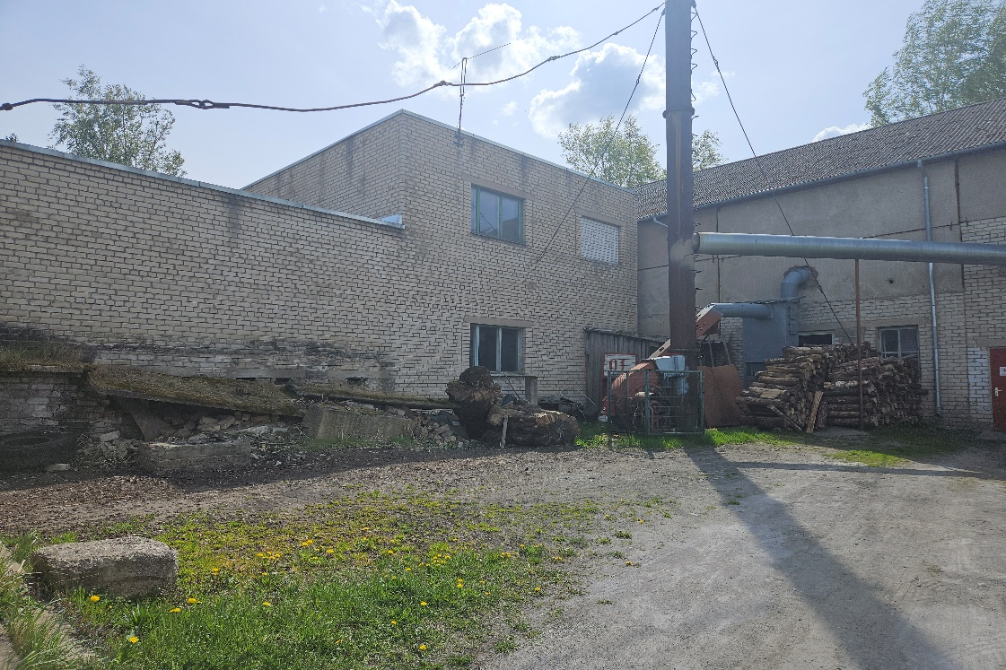
1. Katlumājas dūmenis.

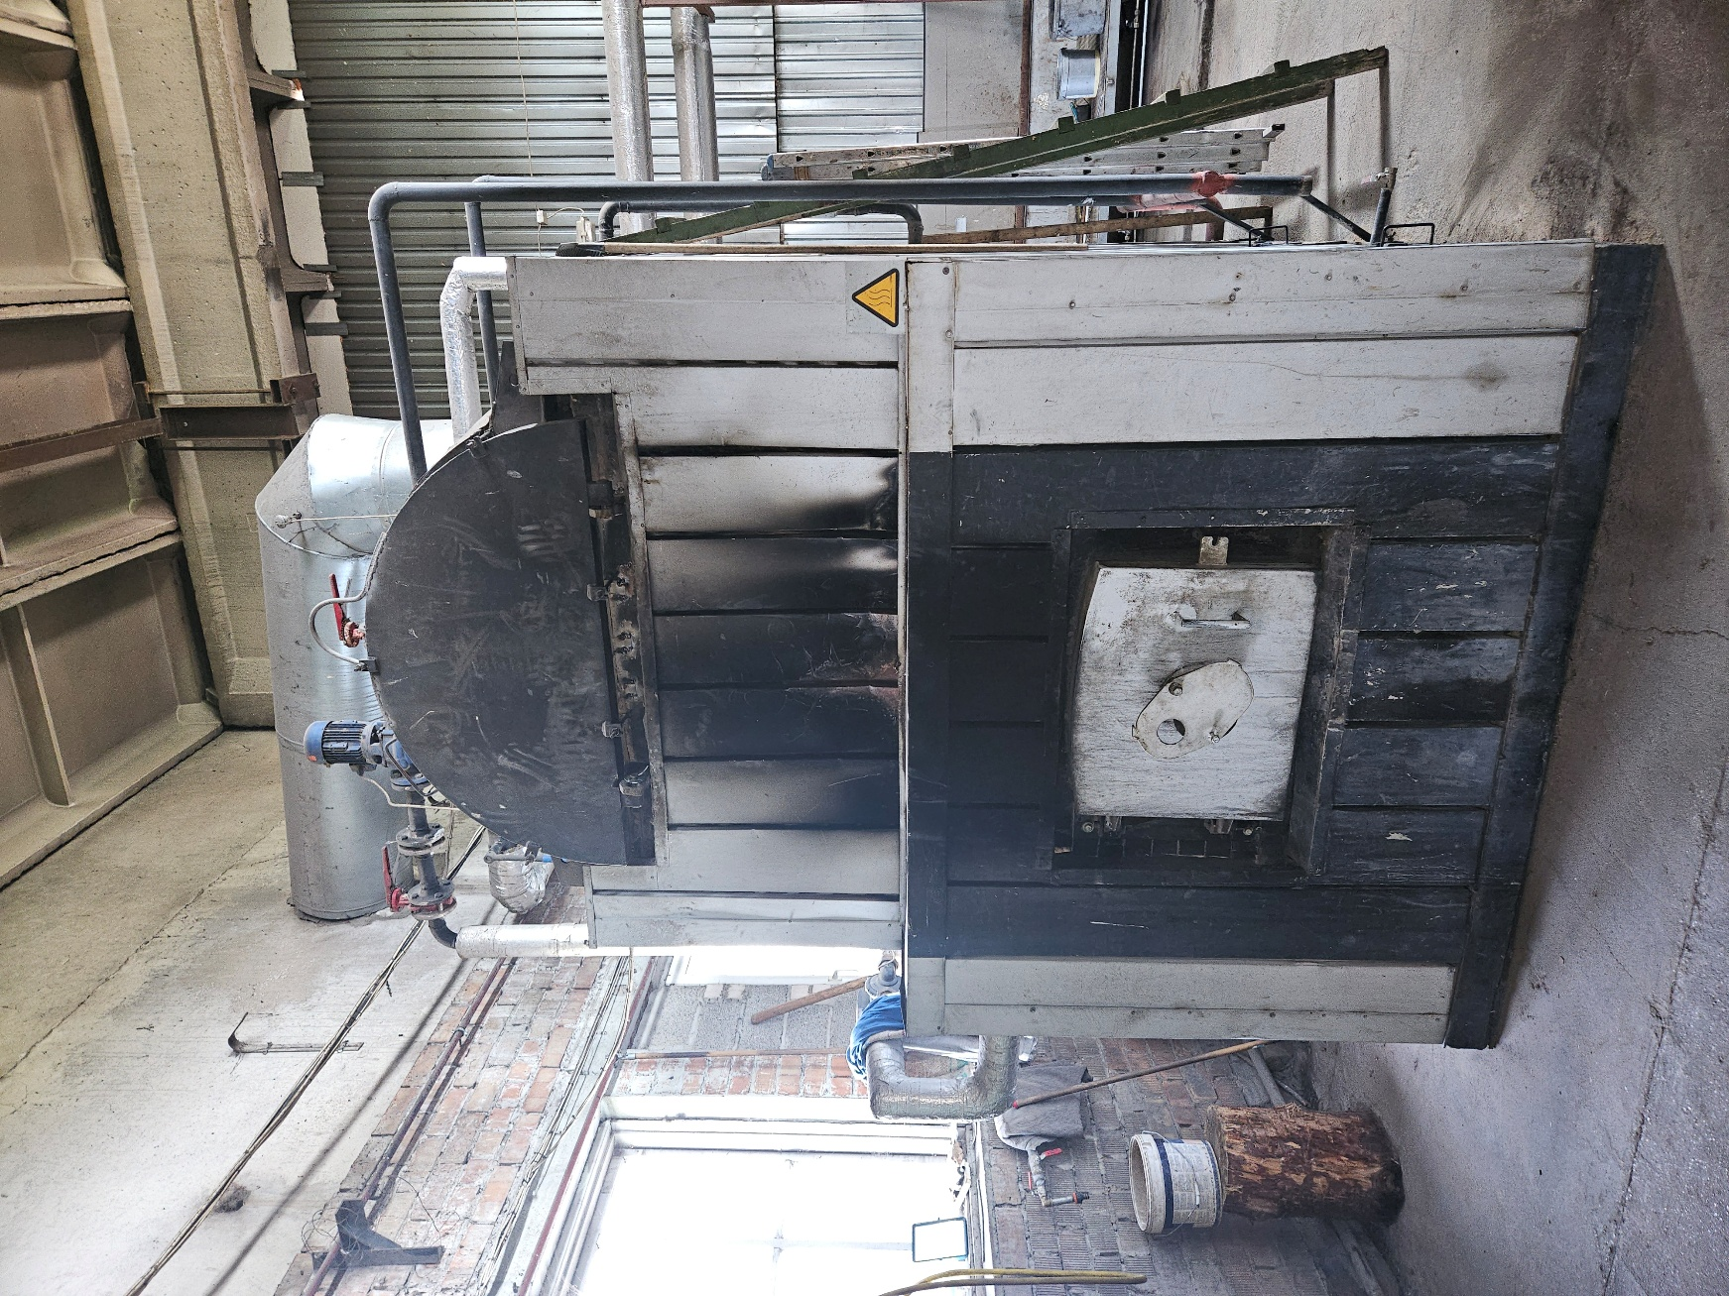
2. Demontējamais katls UKC 0,6

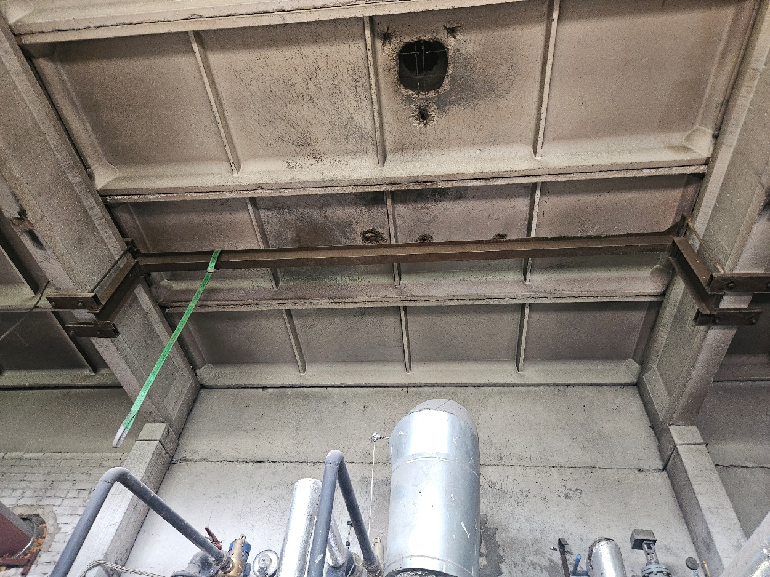
3. Katlumājas griestu pārsegums virs demontējamā katla.

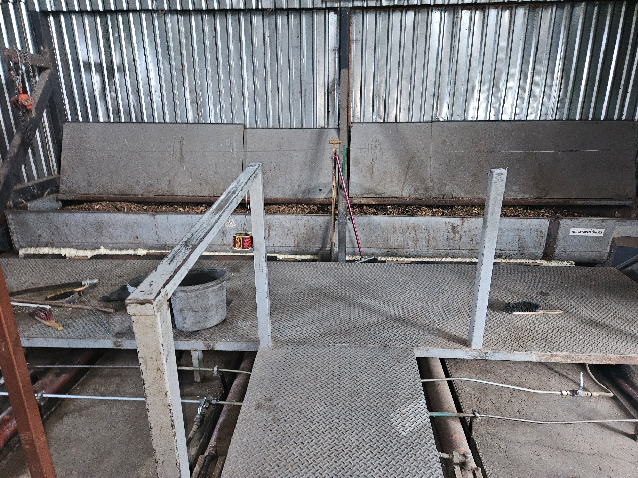
4. Šķeldas padeve.

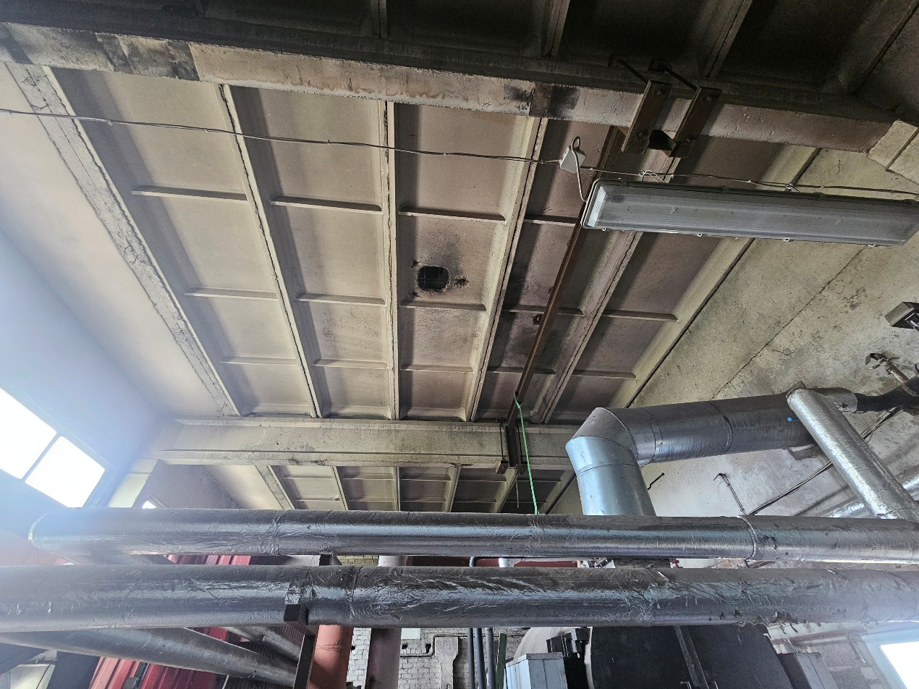
5. Griestu paneļi virs demontējamā katla
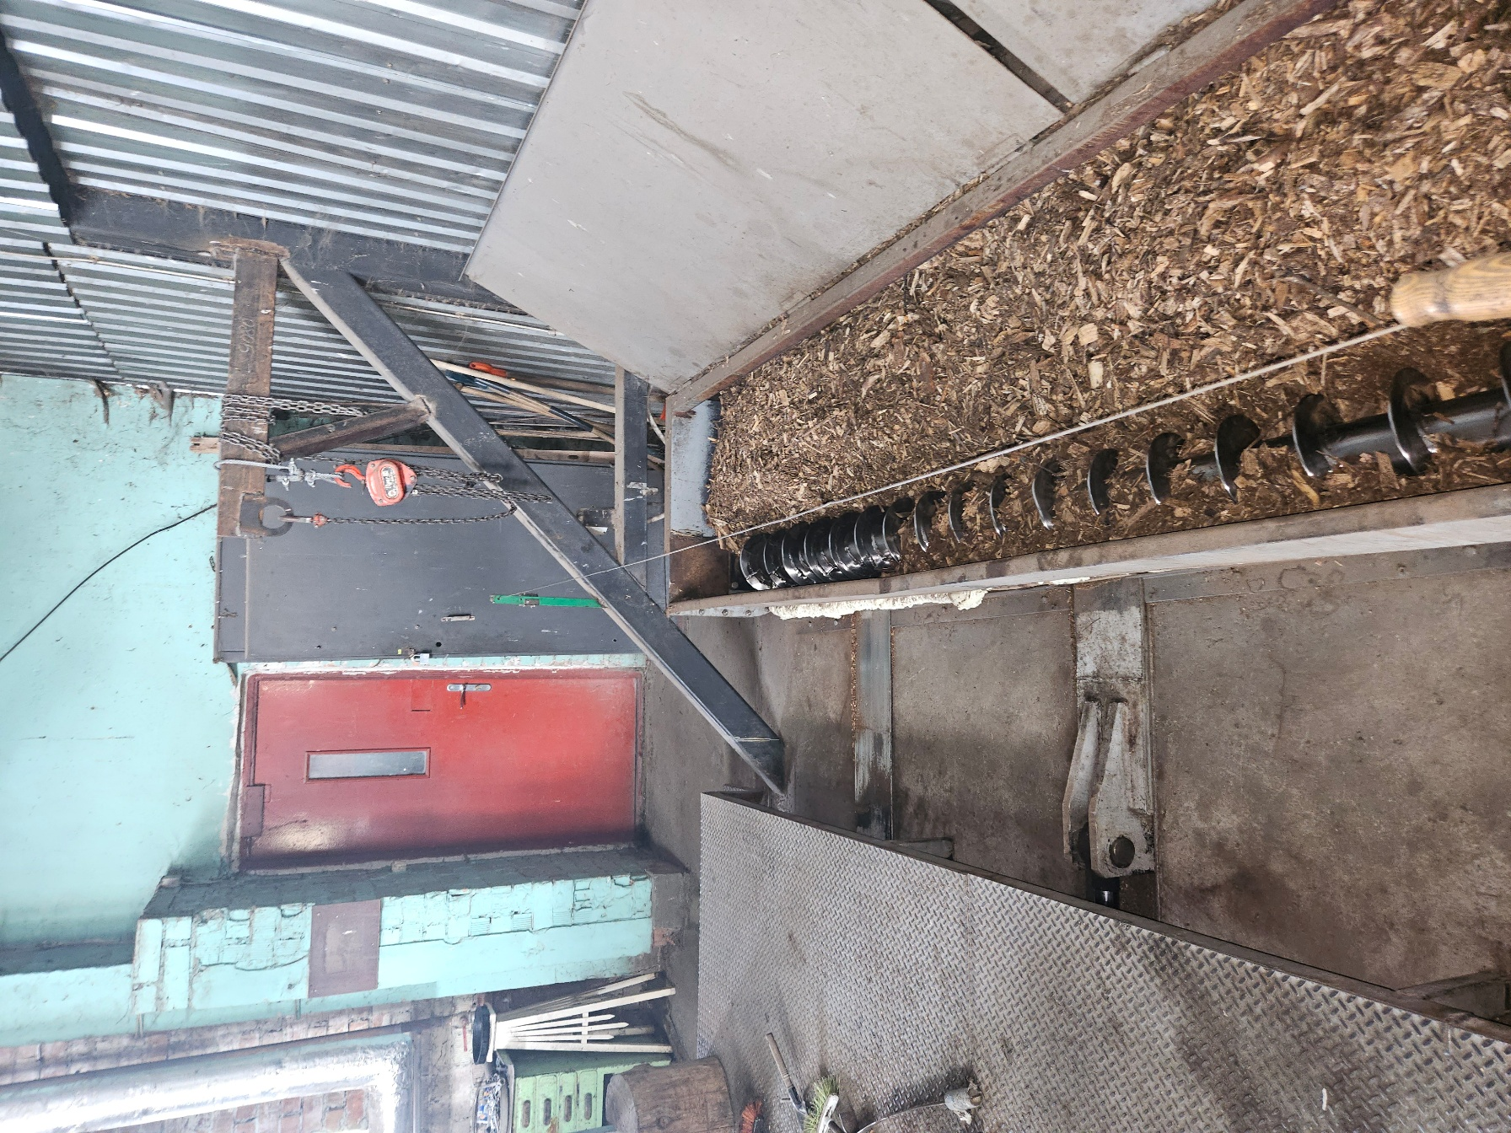
6. Šķeldas padeves gliemežtransportieris.
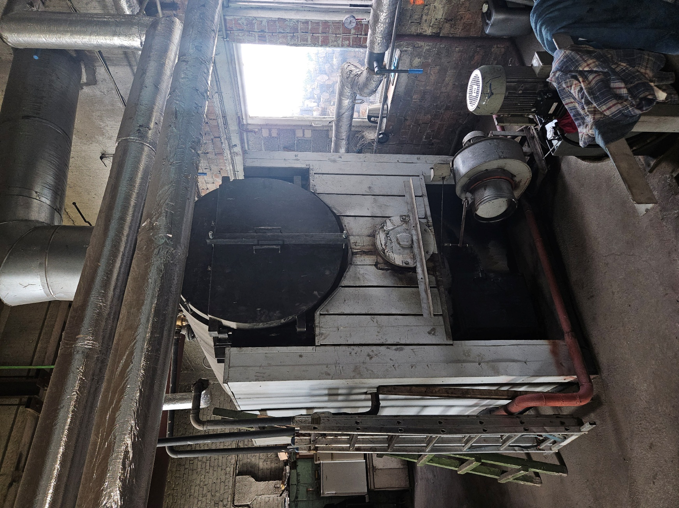
7. Demontējamais katls UKC 0,6

